Mini-projet LU2IN002 - 2020-2021
Nom : Sadaoui | Nom :
Prénom : Ream | Prénom :
N° étudiant : 3702213 | N° étudiant :

Thème de simulation choisi (en 2 lignes max.)
Les abeilles recoltent et deposent du miel dans une ruche et les frelons font tout pour les saboter. La javadoc est presente ainsi que les commentaires dans chaque fichier .java

Description des classes et de leur rôle dans la simulation (2 lignes max par classe)
Abeilles : Elles se deplacent pour deposer le miel produit dans la ruche et produisent du miel
Bebe : La classe mere d’abeilles et frelons
Frelons : ils attaquent la ruche et mangent les recoltes
Ruche : on crée une ruche pour la deposer sur le terrain et y deposer le miel recoltés
Statistiques : affichage des quantités produites et recoltées par les abeilles

Décrire, dans les grandes lignes, ce qui se passe durant la simulation (max. 5-6 lignes)
On a un terrain d’endroits ou on y trouve du miel et on ajoute du miel encore en plus pour le kiff. Par souci de rapidité, après le premier miel recolté, les abeilles recuperent TOUS les miels SAUF celui ajouté en plus – c’est du millefleur pas de la lavande. On recupere le miel et on le met dans la ruche. Sauf que les frelons mangeront la recolte et detruiront la ruche. A la fin, on affiche le nouveau terrain butiné et détruit.

Schéma UML fournisseur des classes (dessin “à la main” scanné ou photo acceptés)
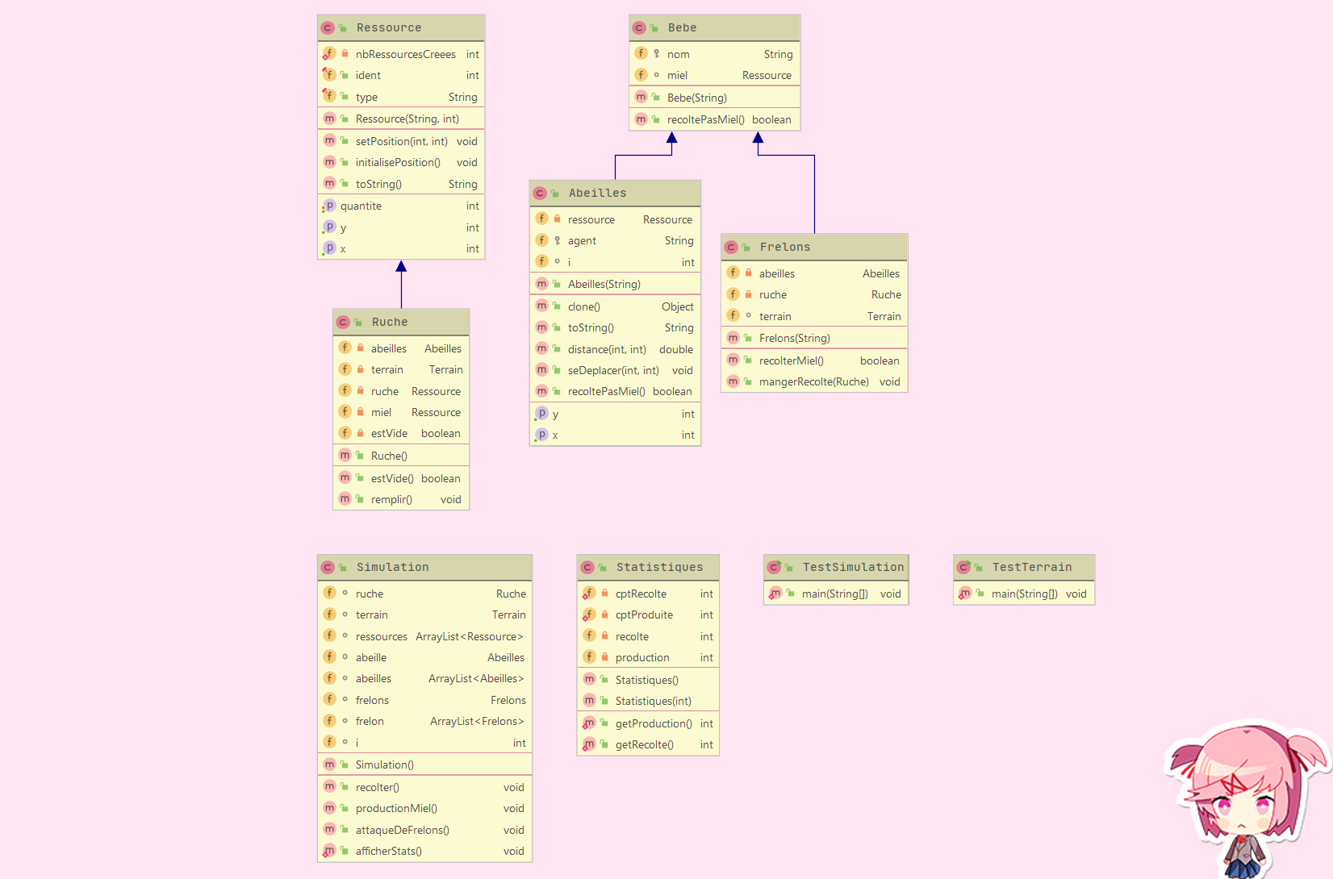

Checklist des contraintes prises en compte: | Nom(s) des classe(s) correspondante(s)
Classe contenant un tableau ou une liste d'objets | Simulation
Classe statique contenant que des méthodes statiques | Statistiques
Héritage | Bebe
Classe avec composition | Frelons
Classe avec un constructeur par copie ou clone() | Abeilles
Noms des classes créées (entre 4 et 10 classes) | Simulation, Bebe, Frelons, Abeilles, Statistiques, TestSimulation, Ruche

Copier / coller de vos classes à partir d'ici :

Abeilles :

public class Abeilles extends Bebe implements Cloneable {
private Ressource ressource;
protected String agent = "abeille";
private int x,y;
//Constructeur
public Abeilles (String nom){
super(nom);
}
//Clonage d'abeille
public Object clone() throws CloneNotSupportedException{
return super.clone();
}
//Getters
public int getX() { return x;}
public int getY() { return y;}
int i = 0;
public String toString() {
i++;
return "Abeille " + i + ". En position" + ", x = " + x + ", y = " + y ;
}
//Renvoie la distance entre 2 points
public double distance (int x, int y){
double distance = Math.sqrt((x-this.x * x - this.x) + (y - this.y * y - this.y));
return Math.round(distance);
}
//Fais deplacer l'abeille
public void seDeplacer(int xnew, int ynew){
this.x = xnew;
this.y = ynew;
}
//Recolte le miel
public boolean recoltePasMiel() {
return !(super.recoltePasMiel());
}
}

Bebe :

public class Bebe {
protected String nom;
Ressource miel;
//Constructeur
public Bebe(String nom) {
this.nom = nom;
}
//Les bebes ne recoltent pas le miel
public boolean recoltePasMiel() {
return true;
}

Frelons :

public class Frelons extends Bebe {
private Abeilles abeilles;
private Ruche ruche;
Terrain terrain;
public Frelons(String nom) {
super(nom);
}
//Les frelons ne recoltent pas le miel
public boolean recolterMiel() {
return super.recoltePasMiel();
}
//Les frelons mangent toute la recolte
public void mangerRecolte (Ruche ruche) {
if (ruche.estVide() == false) {
ruche.estVide();
System.out.println("R.I.P les recoltes");
} else
System.out.println("Il n'y pas de recolte à la base ...");
}
}

Ruche :

public class Ruche extends Ressource {
private Abeilles abeilles;
private Terrain terrain;
private Ressource ruche;
private Ressource miel;
private boolean estVide;
public Ruche(){
super("ruche",1);
estVide = true;
}
public boolean estVide() {
return estVide;
}
// La ruche n'est plus vide !
public void remplir(){
if (estVide = true) {
estVide = false;
}
}
}

Simulation :
import java.util.ArrayList;
public class Simulation {
Ruche ruche = new Ruche();
Terrain terrain = new Terrain(5, 5);
ArrayList<Ressource> ressources = new ArrayList<Ressource>();
Abeilles abeille = new Abeilles("Maya");
ArrayList<Abeilles> abeilles = new ArrayList<Abeilles>();
Frelons frelons = new Frelons("Mechant Frelon");
ArrayList<Frelons> frelon = new ArrayList<Frelons>();
//Pose des miels sur le terrain et creation des abeilles
public Simulation() {
for (int i = 0; (i < terrain.nbColonnes && i < terrain.nbColonnes); i++) {
ressources.add(new Ressource("miel", 1));
terrain.setCase(i, i, new Ressource("mielF", 1));
}
for (int j = 0; j < 7 ; j++) {
abeilles.add(new Abeilles("Abeille n°" + (j + 1)));
frelon.add(new Frelons("Frelon n°" + (j + 1)));
}
}
//En recoltant du miel, il n'en existe plus
int i = 0;
public void recolter() {
abeille.seDeplacer(i,i);
System.out.println(abeille.toString() + " is recupering the miel.");
terrain.videCase(i,i);
i++;
new Statistiques();
}
//Production de miel et on doit créer une ruche pour y deposer le miel ! L'abeille part du miel à la ruche
public void productionMiel() {
abeille.recoltePasMiel();
ressources.add(new Ressource("mielL", 1));
terrain.setCase(1,2,new Ressource("mielL",1));
abeille.seDeplacer(1,2);
Ruche ruche = new Ruche();
terrain.setCase(0,4,ruche);
abeille.seDeplacer(0,4);
new Statistiques(0);
}
//Les frelons attaquent la ruche
public void attaqueDeFrelons (){
terrain.videCase(0,4);
}
//Affichage des statistiques
public static void afficherStats(){
System.out.println("STATISTIQUES COURANTES : ");
System.out.println("Quantite produite: "+ Statistiques.getProduction());
System.out.println("Quantite recoltee : " + Statistiques.getRecolte());
}
}

Statistiques :

public class Statistiques {
private static int cptRecolte = 0;
private static int cptProduite = 0;
private int recolte;
private int production;
public Statistiques(){
recolte = cptRecolte++;
}
public Statistiques(int prod){
production = cptProduite ++;
}
public static int getProduction() {
return cptProduite;
}
public static int getRecolte() {
return cptRecolte;
}
}

TestSimulation :
import java.util.ArrayList;
public class TestSimulation {
public static void main(String[] args) {
Ruche ruche = new Ruche();
Simulation simulation = new Simulation();
Simulation.afficherStats();
System.out.println("\nAffichage du terrain initial SANS ruche :");
simulation.terrain.affiche();
//Production d'un miel
simulation.productionMiel();
System.out.println("Affichage du terrain après production d'un miel et d'une ruche : ");
simulation.terrain.affiche();
Simulation.afficherStats();
System.out.println("\nRecolte d'un miel par les abeilles et check que la ruche est bien vide : ");
simulation.recolter();
System.out.println("La ruche est-elle vide? " + ruche.estVide());
System.out.println("\nAffichage du terrain après recolte d'un miel : ");
simulation.terrain.affiche();
Simulation.afficherStats();
ruche.remplir();
System.out.println("\nLa ruche est-elle vide? " + ruche.estVide());
System.out.println("\nLes frelons mangent la recolte !");
simulation.frelons.mangerRecolte(ruche);
System.out.println("La ruche est-elle toujours remplie ? " + ruche.estVide() + " :(");
System.out.println("\nRecuperation des 5 miels : ");
for (int i = 1; i < simulation.terrain.nbColonnes; i++) {
simulation.recolter();
}
simulation.terrain.affiche();
Simulation.afficherStats();
System.out.println("\nOH NOOOOON !! UNE ATTAQUE DE FRELONS SUR TOUTES LA RUCHE ");
simulation.attaqueDeFrelons();
System.out.println("\nAffichage du terrain après l'attaque des frelons sur la ruche :(");
simulation.terrain.affiche();
System.out.println("\nBONUS : IL RESTE UN MIEL CAR C'EST UN MIEL DE LAVANDE ET PAS DE MILLEFLEUR !!!!!");
}
}

